《数据库系统》实验报告

年级、专业、班级 |  | 2020级计算机科学与技术05班 |  |  | 姓名 | 杨奎
实验题目 | 基本SQL操作
实验时间 | 2023.3.27～2023.4.10 |  | 实验地点 | DS33401
实验成绩 |  |  | 实验性质 | □验证性 □设计性 ■综合性
教师评价：
□算法/实验过程正确； □源程序/实验内容提交 □程序结构/实验步骤合理；
□实验结果正确； □语法、语义正确； □报告规范；
其他：
评价教师签名：
一、实验目的
1. 了解GaussDB数据库的基本操作
2、掌握基本的数据库创建、数据库表创建、基本查询。
3、学习并掌握多条件查询和多表查询。

- 实验项目内容

1.基本表操作
1）按下图创建四个表：teacher、student、course和SC，为属性选择合适的域、合适的主码和外键约束，并为他们插入所列出数据；
teacher (TID,TNAME,DEPT,SALARY)
中文语义：教师（教工号，姓名，系，薪水）
student (SID,SNAME,DEPT,AGE,GENDER)
中文语义：学生（学号，姓名，系，年龄，性别）
course (CID,CNAME,DEPT,CREDITS,TEACHER)
中文语义：课程（课程号，课程名，系，学分，任课教师）
SC (SID,CID,GRADE)
中文语义：学习（学号，课程号，成绩）

表teacher
TID | TNAME | DEPT | SALARY
14001 | Katz | CS | 75000
14002 | Crick | Biology | 72000
14003 | Gold | Physics | 87000
14004 | Einstein | Physics | 95000
14005 | Kim | CS | 65000
14006 | Wu | Finance | 90000
14007 | Brandt | CS | 65000
14008 | Singh | Finance | 80000

表student
SID | SNAME | DEPT | AGE | GENDER
S1 | Wangfeng | Physics | 20 | M
S2 | Liu fang | Physics | 19 | M
S3 | Chen yun | CS | 22 | M
S4 | Wu kai | Finance | 19 | M
S5 | Liu li | CS | 21 | F
S6 | Dongqing | Finance | 18 | F
S7 | Li | CS | 19 | F
S8 | Chen | CS | 21 | F
S9 | Zhang | Physics | 19 | M
S10 | Yang | CS | 22 | F
S11 | Wang | CS | 19 | F

表course
CID | CNAME | DEPT | CREDITS | TEACHER
C1 | DB | CS | 2.0 | Li
C2 | maths | Mathematics | 2.0 | Ma
C3 | chemistry | Chemistry | 2.5 | Zhou
C4 | physics | Physics | 1.5 | Shi
C5 | OS | CS | 2.0 | Wen
C6 | Database | CS | 2.0 | Katz
C7 | Algorithm | CS | 2.5 | Gold
C8 | Java | CS | 1.5 | Einstein
C9 | Marketing | Finance | 2.0 | Wu

表SC
SID | CID | GRADE
S1 | C1 | 70
S1 | C3 | 81
S2 | C4 | 92
S2 | C2 | 85
S3 | C1 | 65
S3 | C5 | 57
S4 | C1 | 87
S5 | C4 | 83

2）在student表中，为姓名为’Zhang’且系信息错填为’Physics’的同学修改信息，将其系信息修改为’CS’;
3)删除teacher表中，属于Finance学院的教师信息;
4)在teacher表中，为工资低于或等于70000的教师增长10%的工资，为工资高于70000的教师增长5%的工资。

2.基本数据查询
1）基于teacher表，找出“物理系Physics和生物系Biology”所有教师的名字和工资；
2）基于teacher表，列出教师所在的各个系名，要求每个系名仅出现一次；
3）基于teacher表，希望查看“若将每位教师的工资提高20%后”各位教师的姓名和工资是多少；
4）基于表student、SC和course，查看到计算机系CS的每位学生所选课程的所有信息，包括学生姓名、所在系、课程名称、课程学分的情况。

3. 复杂数据查询
1）查询全体学生的姓名、年龄；
2）查询所有选修过课的学生的学号；
3）查询考试成绩低于60分的学生的学号；
4）查询年龄在20至23之间的学生姓名、性别和年龄；
5）查询所有姓liu的学生的学号、姓名和年龄；
6) 查询学习C1课程的学生最高分数；
7) 查询各个课程号与相应的选课人数；
8) 查询选修C3课程的学生的姓名；
9) 查询每一门课程的平均成绩。

4、学生自主上机实验内容（选做）（未获满分时，可酌情加分）
在必做题的数据库中完成以下要求：
学生只能选择自己学院开设的课程。发现CS学院有的同学选择了其他学院开设的课程。在SC表中删除这些错选的记录。

三、实验过程或算法（源程序）
1.基本表操作
1）创建表
（1）创建teacher表，选择主码为TID，因为该字段为关键字，所以更名为TCID，并为属性选择合适的域
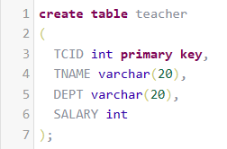

（2）创建student表，选择主码为SID，并为属性选择合适的域
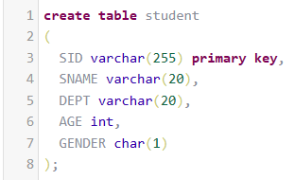

（3）创建course表，选择主码为CID，并为属性选择合适的域
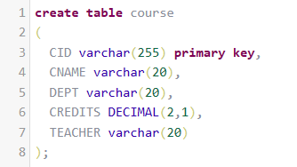

（4）创建sc表，并为属性选择合适的域，并设置外键为SID和CID
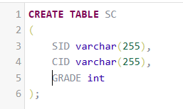
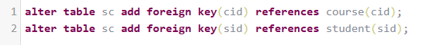

（5）向表中插入数据
以下是向四个表插入数据的SQL语句以及结果：

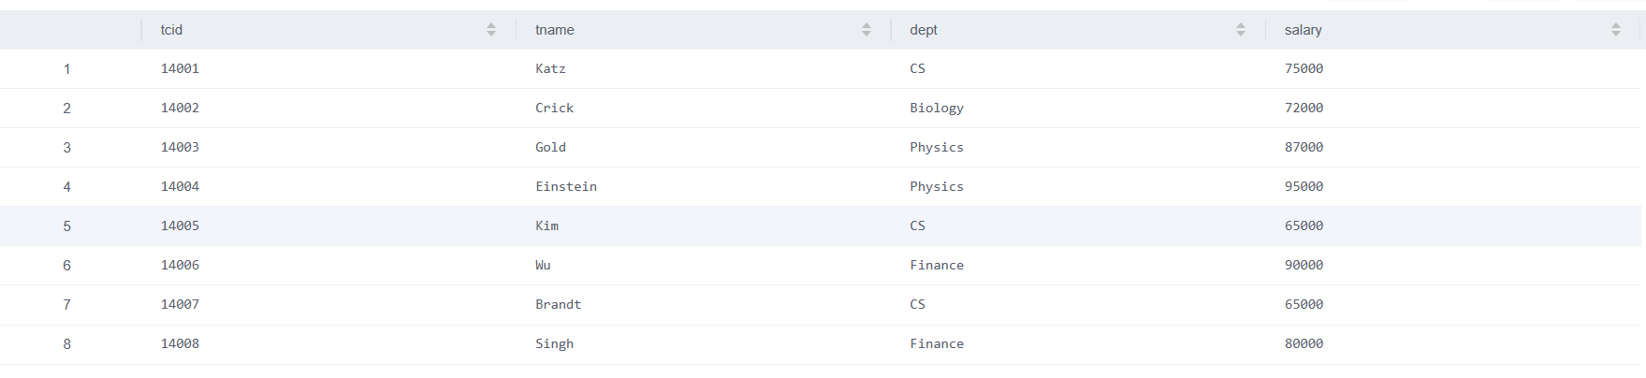

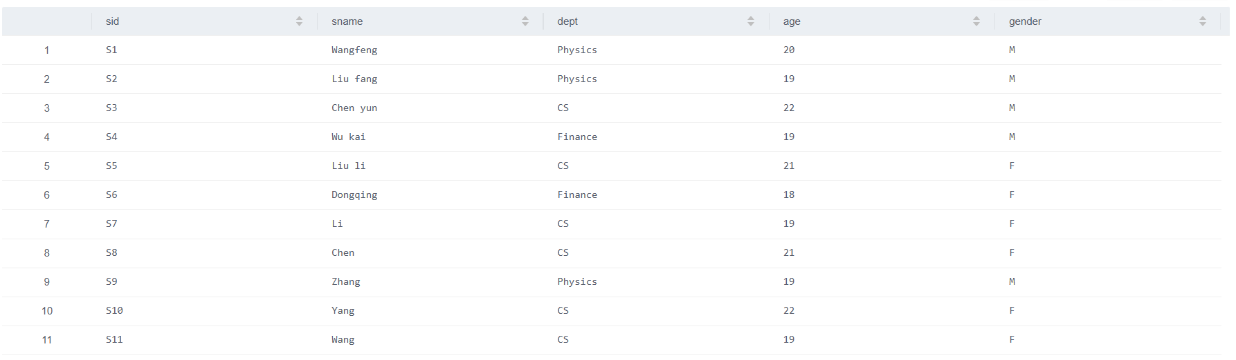

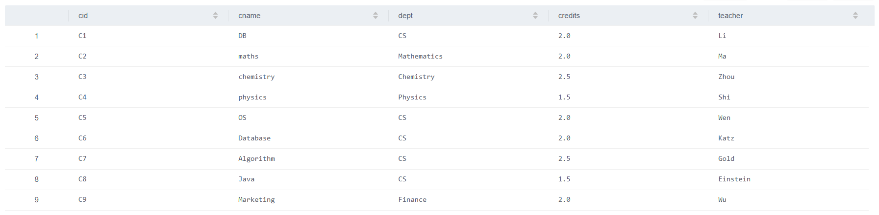

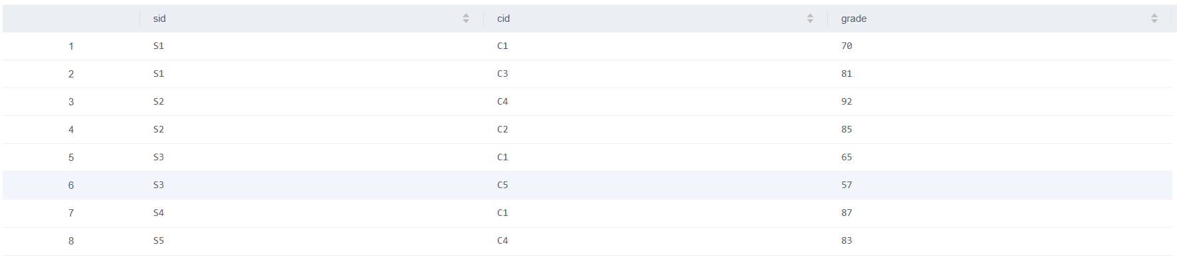

2）在student表中，为姓名为’Zhang’且系信息错填为’Physics’的同学修改信息，将其系信息修改为’CS’：
修改后结果：

3）删除teacher表中，属于Finance学院的教师信息：
删除后结果：
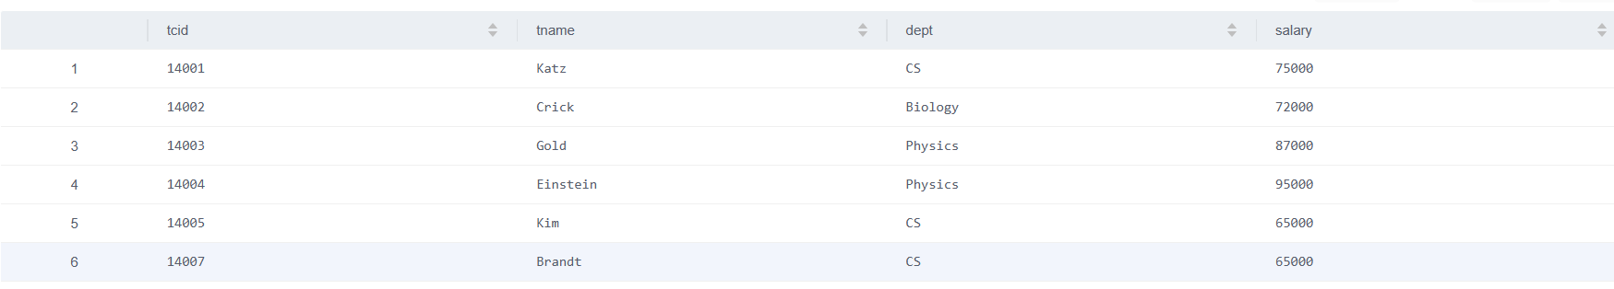

4）在teacher表中，为工资低于或等于70000的教师增长10%的工资，为工资高于70000的教师增长5%的工资：
更新后结果：
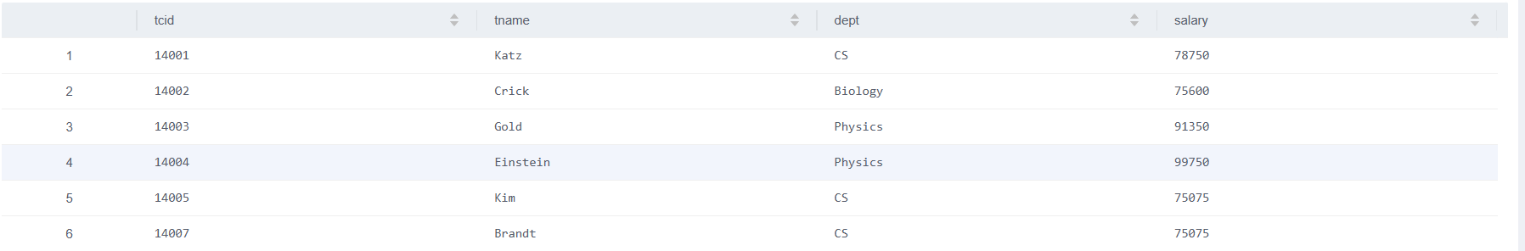

2.基本数据查询
1）基于teacher表，找出“物理系Physics和生物系Biology”所有教师的名字和工资：
In()函数判断数据是否在指定范围内
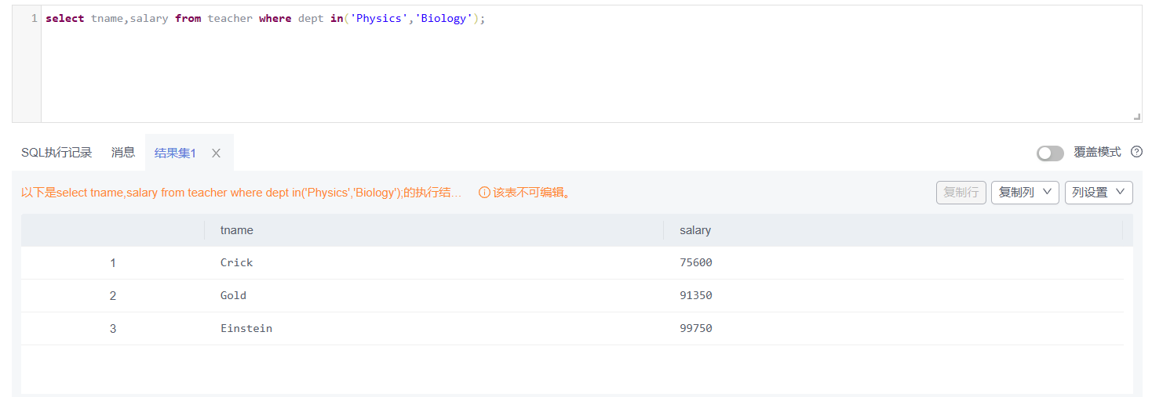

2）基于teacher表，列出教师所在的各个系名，要求每个系名仅出现一次：
使用distinct()函数去重
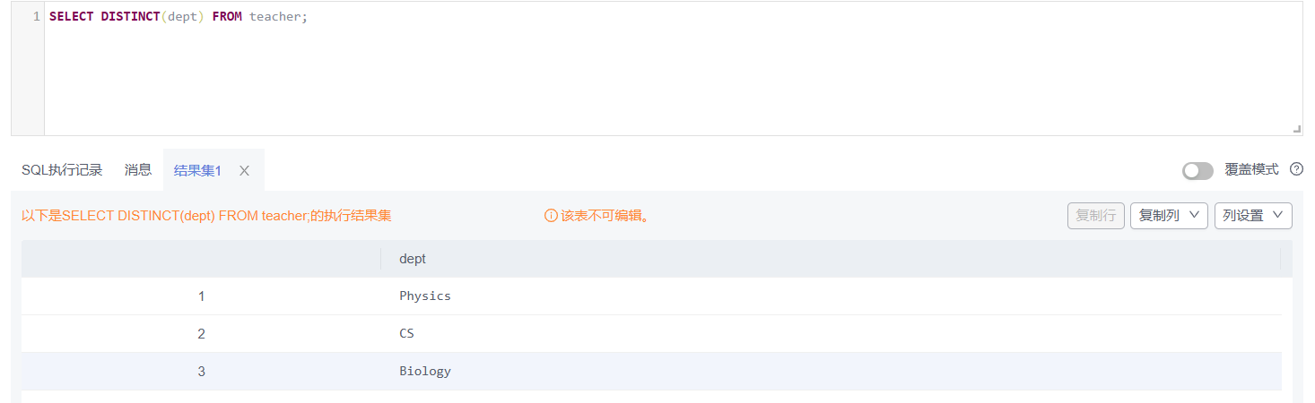

3）基于teacher表，希望查看“若将每位教师的工资提高20%后”各位教师的姓名和工资是多少：
因为是基于teacher查看，所以不需要更新原表
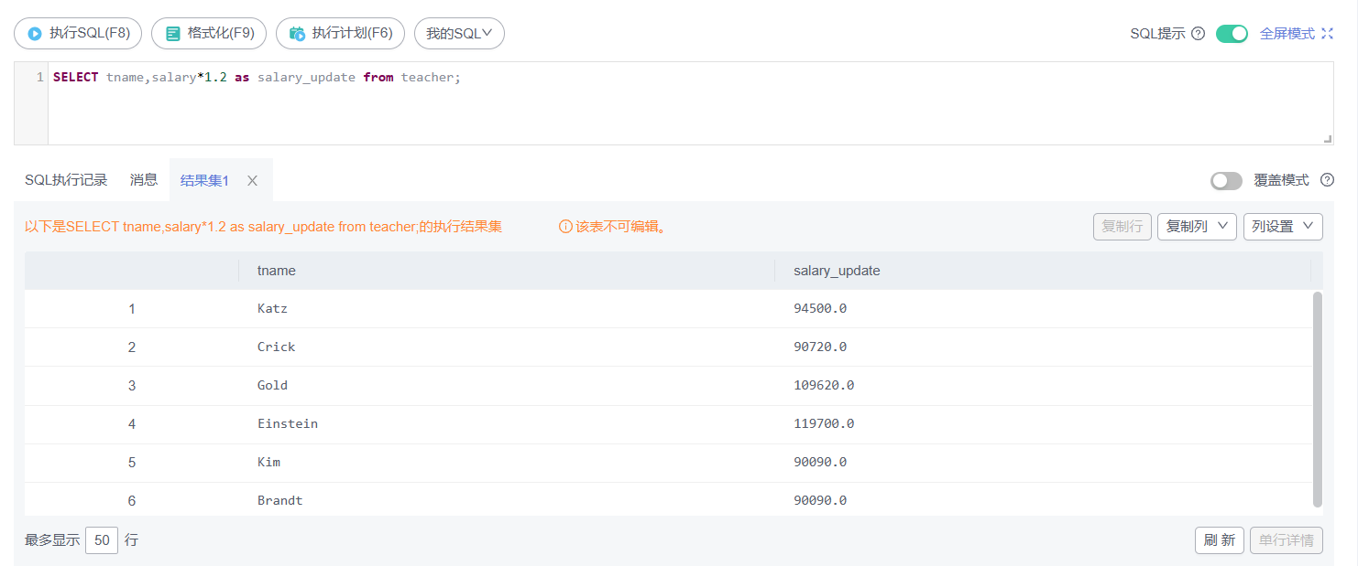

4）基于表student、SC和course，查看到计算机系CS的每位学生所选课程的所有信息，包括学生姓名、所在系、课程名称、课程学分的情况：
查看的是CS学生的信息，因此student先投影，与sc做自然连接，结果再与course做自然连接，因为sc有两个外键，可以用using()来简化自然连接的SQL语句，并且选择做左外连接，保留左侧多余的数据
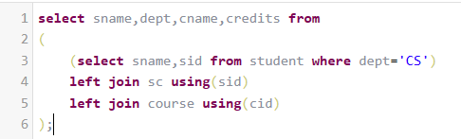
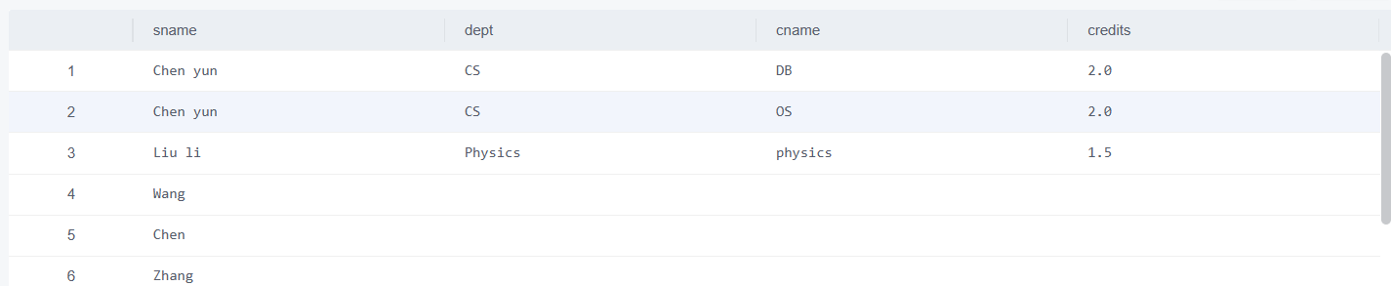

3.复杂数据查询
1）查询全体学生的姓名、年龄：
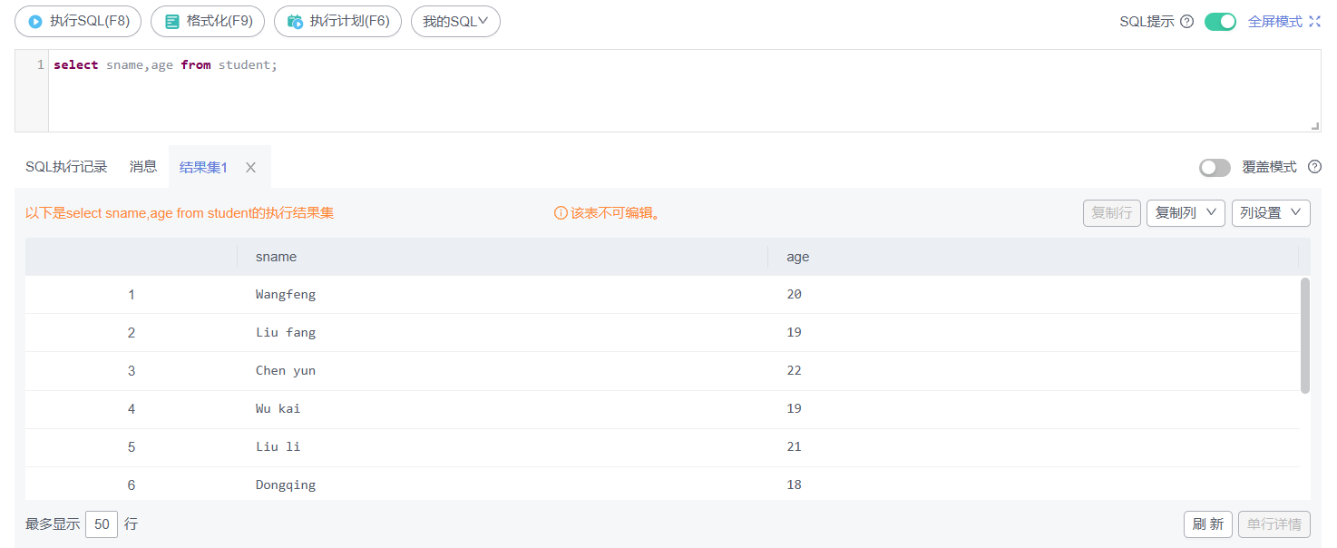

2）查询所有选修过课的学生的学号：
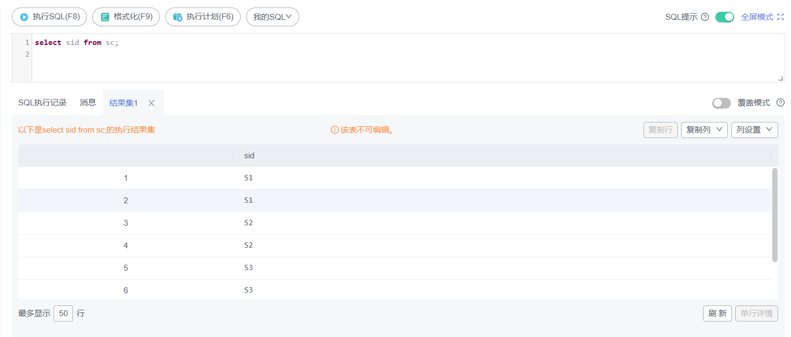

3）查询考试成绩低于60分的学生的学号：
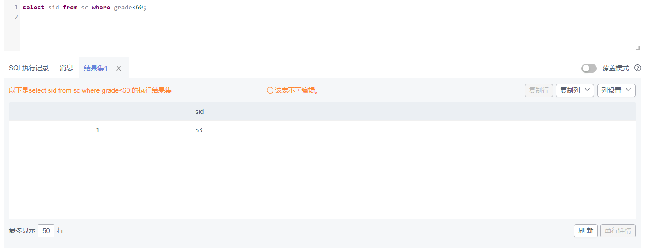

4）查询年龄在20至23之间的学生姓名、性别和年龄：
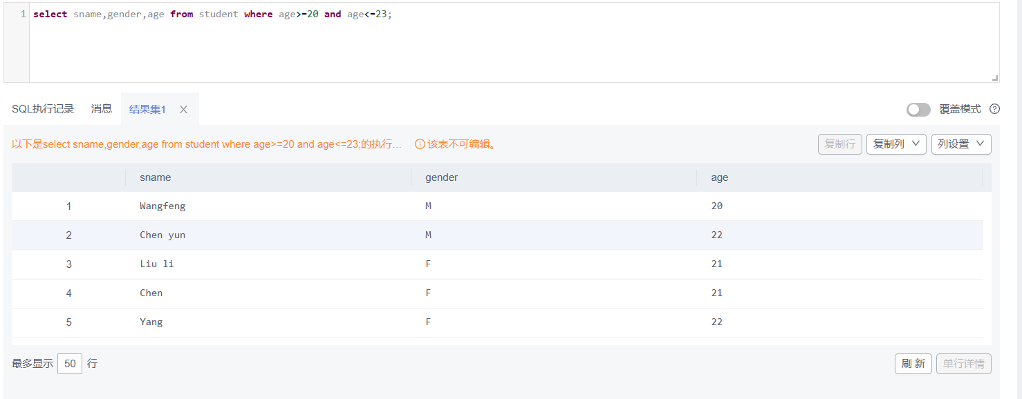

5）查询所有姓liu的学生的学号、姓名和年龄
Left(sname,3)得到sname前三个字符组成的字符串
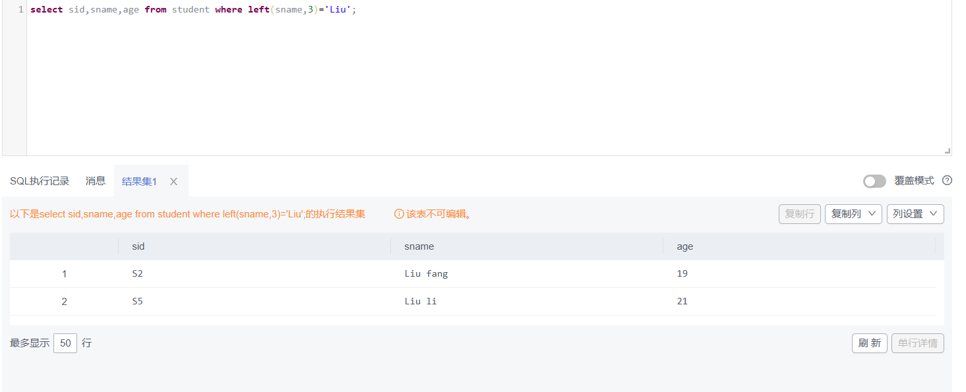

6) 查询学习C1课程的学生最高分数：
用max()函数得到最大值
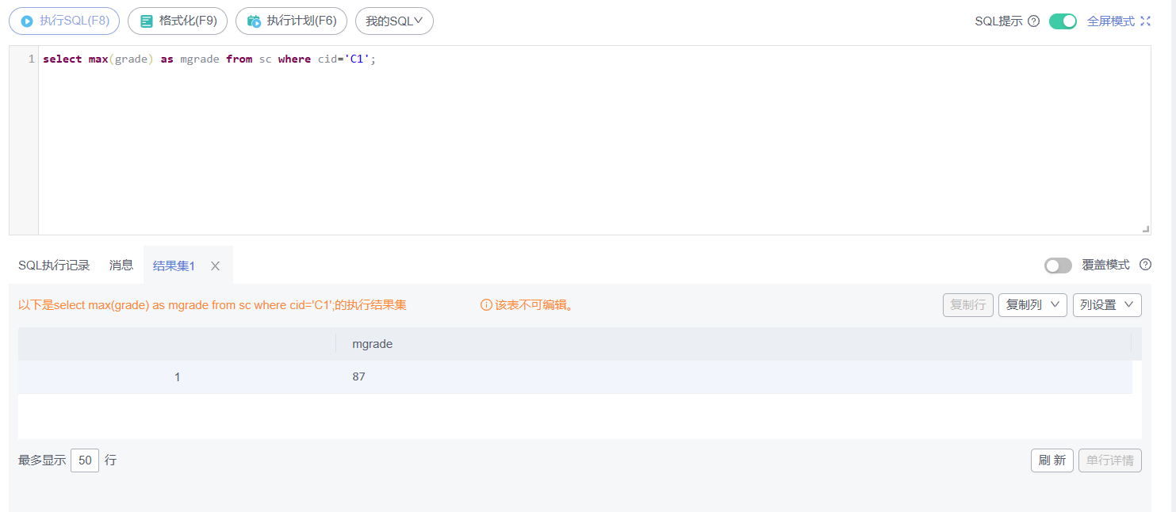

7) 查询各个课程号与相应的选课人数：
根据cid进行聚合，用Count()得到同一cid下数目
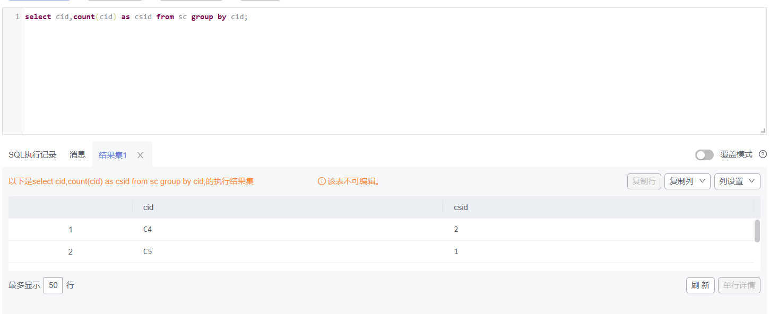

8) 查询选修C3课程的学生的姓名：
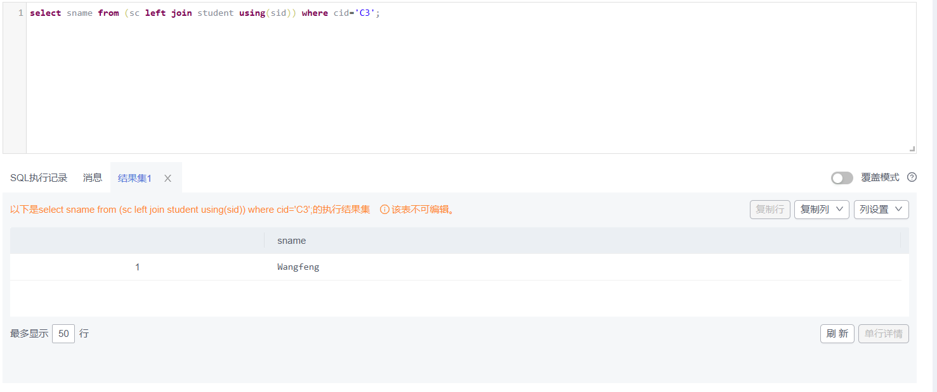

9) 查询每一门课程的平均成绩：
根据cid进行聚合，用avg()函数计算同一cid下的平均成绩
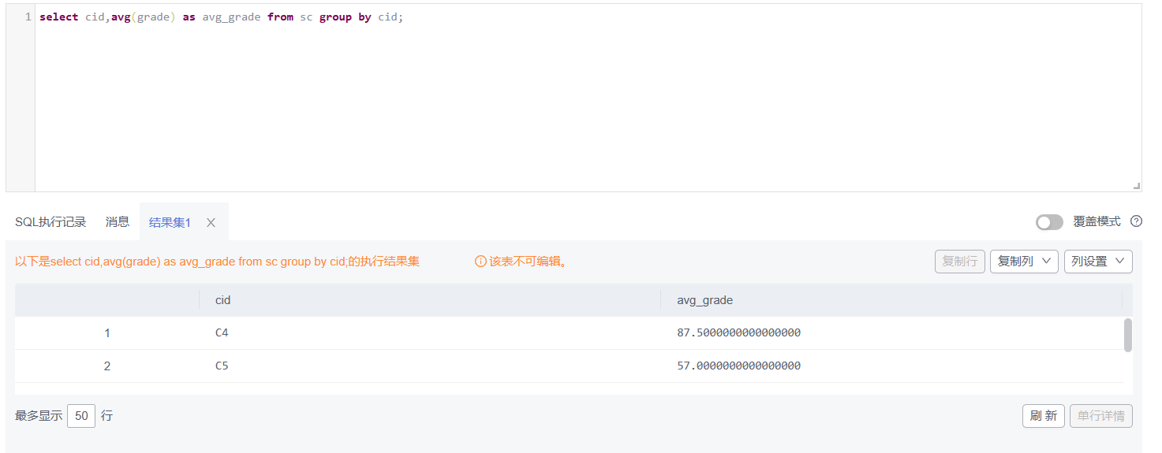

4.选做
思路：因为要找出CS学生中选错课程的学号，所以先从student表中提取出CS学生的学号，并与sc和course做左外连接，此时表中有每个cs学生选的课程号以及课程对应的开课学院，提取出选了开课学院不是CS的学生学号，并从sc表中删除相关记录：
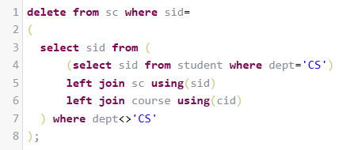
删除后结果：
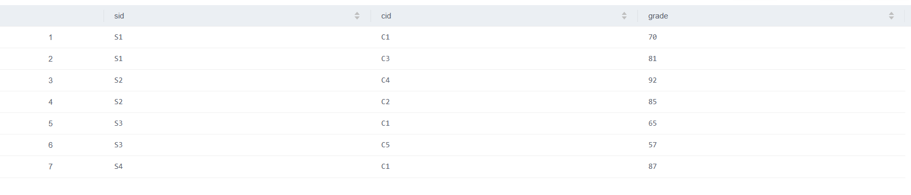
四、实验结果及分析和（或）源程序调试过程
实验结果分析：
实验总体比较顺利，只是在in()，distinct()，using()等函数的用法上有些生疏，还有对left join左外连接以及<>操作的模糊，通过查阅资料加强理解。实验完成，了解了SQL语句的基本语法以及多种查询的方式，并且发现某种功能可以用多种方式实现，是简化后可理解性会更强。

